- Observa o mapa da Moldávia.
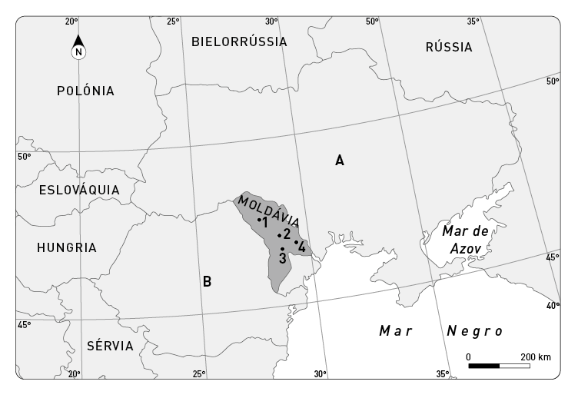
  - Menciona os países ou mar que fazem fronteira com a Moldávia identificados com as letras:

A _____________________________________ B _________________________________________

  - Identifica as cidades da Moldávia assinaladas no mapa com os números:

1 _____________________________________ 2 _________________________________________

3 _____________________________________ 4 _________________________________________

  - Refere a capital da Moldávia.

__________________________________________________________________________________

  - Identifica a latitude, aproximadamente, da cidade da Chisinau.

__________________________________________________________________________________

  - A Moldávia apresenta uma latitude norte. Justifica a afirmação anterior.

__________________________________________________________________________________

  - Faz a associação entre a coluna A e B.
. Moldavo
. 3 656 843 hab.
. Leu
. 27 de agosto
. Semilune
. População
. Feriado nacional
. Prato típico
. Moeda
. Língua oficial
.
A B

